Пульт управления нерегулируемыми цепями

SWITCH contol-6

Паспорт и инструкция по эксплуатации

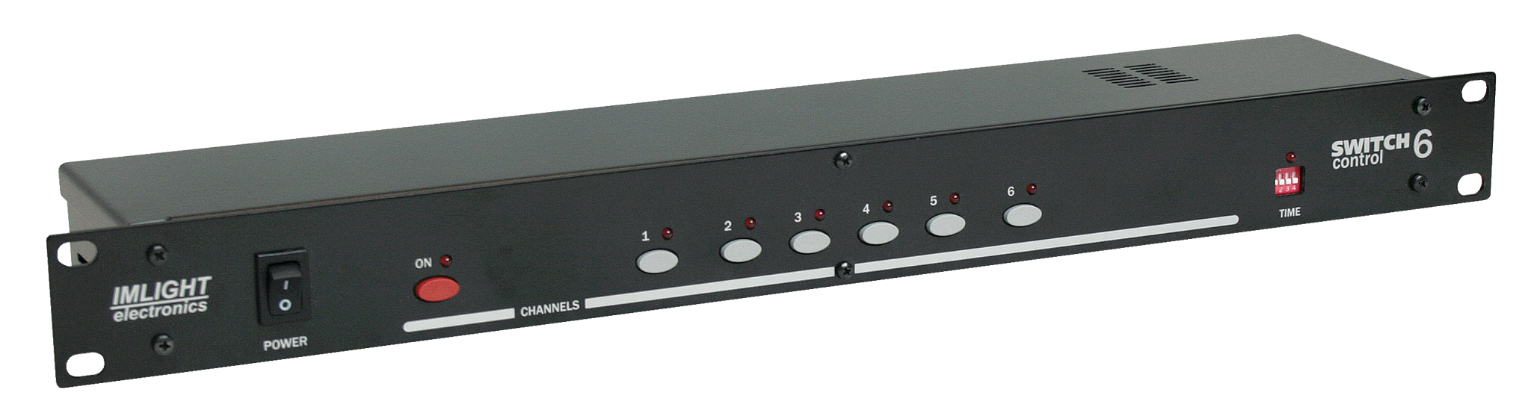

1. Назначение.

Пульт управления нерегулируемыми цепями SWITCH control-6, в дальнейшем Пульт, предназначен для управления силовыми блоками типа PDS как в ручном так и в автоматическом режимах, при использовании на театральных и концертных площадках, в домах культуры, дискотеках, ресторанах и т.п.
Пульт изготовлен в соответствии с техническими условиям ТУ 3434-001-434800356758-06, сертифицирован системой РОСТЕСТ, сертификат соответствия № РОСС RU.АЯ46.В15252, выдан сроком с 09.06.2008 по 08.09.2011г.

2. Устройство пульта.

- На передней панели пульта расположены 7 кнопок - ON, 1-6, 7 светодиодов над ними, один светодиод – «питание», сетевой переключатель POWER, переключатель времени задержки TIME.
- На задней панели пульта расположен сетевой разъем с держателем предохранителя, выходной разъем линии передачи сигнала DMX OUT.
- Выходная линия подключаются к блоку посредством разъема XLR3.
- Номинал предохранителя – 0,25 А, 250 В, быстрый, размер 5х20мм.
- Для подключения блока к сети используется 3 жильный кабель с вилкой Schuko.
- Корпус пульта выполнен в конструктиве 19" высотой 1U из стали толщиной 1 мм со съемной верхней крышкой. Передняя панель пульта изготовлена из стали толщиной 2 мм. Корпус окрашен порошковой краской.

3. Комплект поставки

- Пульт - 1
- Паспорт и инструкция по эксплуатации - 1
- Сетевой кабель с вилкой – 1

4.Технические характеристики

220-240, одна фаза
50-60
2
6
DMX-512
483х94хh44 (1U)
540х230х65
1,4
1,82
Напряжение питания, В
Частота сети, Гц
Потребляемая мощность, не более ВА
Количество каналов управления
Выходной сигнал пульта
Габариты блока, мм
Размеры упаковки, мм
Масса блока без сетевого кабеля, кГ
Масса блока в упаковке, кГ

5. Подготовка к работе

- Все подключения к блоку должны выполняться квалифицированным персоналом.
- Не устанавливайте блок вблизи источника тепла.
- Если блок транспортировали при отрицательных температурах, перед включением его нужно выдержать в нормальных условиях не менее 2 часов.
- Нельзя использовать блок в следующих местах:
- В местах с повышенной влажностью
- В местах, подверженных вибрациям и ударам
- В местах с температурой выше 45ºС или ниже 2ºС
- Предохраняйте блок от пересыхания и повышенной влажности (рекомендуемое значение влажности от 35% до 80%).

Внимание! Блок должен быть обязательно заземлен!

6. Работа пульта

- Включение блока в работу производится переключателем POWER (СЕТЬ).
- При нажатии любой из кнопок 1-6 включается соответствующий канал и загорается светодиод над кнопкой. При повторном нажатии на ту же кнопку канал выключается и светодиод гаснет.
- При нажатии на кнопку ON пульт переходит в автоматический режим работы. Каналы пульта включаются последовательно, начиная с 1 канала, с задержкой, определяемой положением переключателей TIME. Индикацию данного режима отображает светодиод над кнопкой ON, он мигает. Работа кнопок 1-6 при этом блокируется, до включения в работу последнего 6 канала. После этого можно выключать и включать каналы кнопками 1-6. При повторном нажатии на кнопку ON происходит последовательное выключение каналов, начиная с 6 канала, с задержкой, определяемой положением переключателей TIME. Работа кнопок 1-6 при этом блокируется до выключения 1 канала.
- Переключателем TIME устанавливается следующая задержка между включениями (выключениями) каналов:
- все переключатели в положении OFF, задержка 0 сек,
- переключатель 1 – ON, 2,3,4 – OFF – задержка 2 сек,
- переключатель 1, 3,4 – OFF, 2 – ON – задержка 3 сек,
- переключатель 1, 2,4 – OFF, 3 – ON – задержка 4 сек,
- переключатель 1, 2,3 – OFF, 4 – ON – задержка 5 сек,
- В протоколе DMX-512 пульт занимает адреса с 1 по 6.
- Заводские настройки – время TIME установлено 0 сек.

7. Гарантийные обязательства

- Гарантийный период – 24 месяца, гарантийный период исчисляется со дня продажи.
- Производитель гарантирует соответствие изделия техническим характеристикам при соблюдении условий эксплуатации, режима транспортировки.
- Гарантия прекращается в случае самостоятельного ремонта блока.
- Транспортные расходы по гарантийному ремонту осуществляются за счет покупателя.

8. Изготовитель

Адрес изготовителя: 610050, Россия, г.Киров, ул. Луганская, д.57-б
Тел/Факс: +7-8332-340-344

www.imlight.ru
E-mail: pres_el@show.kirov.ru

Время работы офиса:
Понедельник-пятница с 9=00 до 17=00
Перерыв на обед с 12=30 до 13=30

Серийный номер: ____________________

________________________ ________________________

«_____»____________20__ г. «____»_____________20__ г.

